

REPUBLIKA SRBIJA
PREKRŠAJNI SUD U UŽICU

I N F O R M A T O R

O RADU PREKRŠAJNOG SUDA U UŽICU

FEBRUAR 2022. GODINE

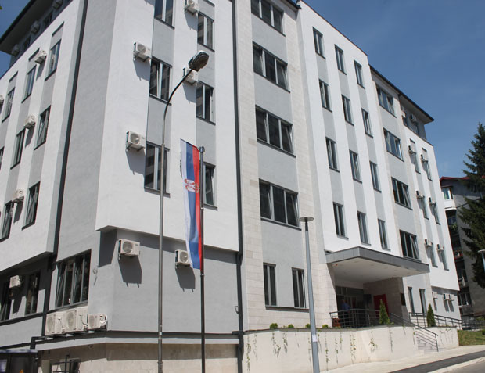



REPUBLIKA SRBIJA
PREKRŠAJNI SUD U UŽICU
SU II-17a 4/22
Dana 22. februara 2022. godine
31000 UŽICE
Ul. Marije Mage Magazinović br. 11
Telefoni: 031/517-590, 031/3150090
prekrsajnisuduzice@live.com

I N F O R M A T O R
O RADU PREKRŠAJNOG SUDA U UŽICU

FEBRUAR 2022. GODINE

Sedište Prekršajnog suda u Užicu je u Ulici Marije Mage Magazinović broj 11.
Kontakt telefoni su: 031/517-590 i 031/3150090, 031/3150086 i 031/3150087.
U sedištu suda nalazi se sudska uprava, pisarnica i prateće službe.

Prekršajni sud u Užicu formiran je za teritoriju opština Bajina Bašta i Čajetina i za grad Užice, sa Odelјenjima suda u Bajinoj Bašti i Čajetini.

Sedište Odelјenja suda u Bajinoj Bašti nalazi se u Ulici Dušana Višića br. 1. Kontakt telefoni : 031/865-856 i 031/862-998.

Sedište Odelјenja suda u Čajetini nalazi se u Ulici kralјa Aleksandra Karađorđevića br. 28. Kontakt telefon: 031/3831567.

Osnovni podaci Prekršajnog suda u Užicu su:
- PIB: 106400351
- Matični broj: 17774255
- Šifra delatnosti: 75230
- Žiro račun: 840-1080621-05

RADNO VREME SUDA

Radno vreme prekršajnog suda je od 7,30 do 15,30 sati, s tim što u hitnim slučajevima sud radi i van ovog radnog vremena, kao i subotom i nedelјom, i za dane praznika, tako da se proces u ovom sudu odvija neprekidno cele godine.

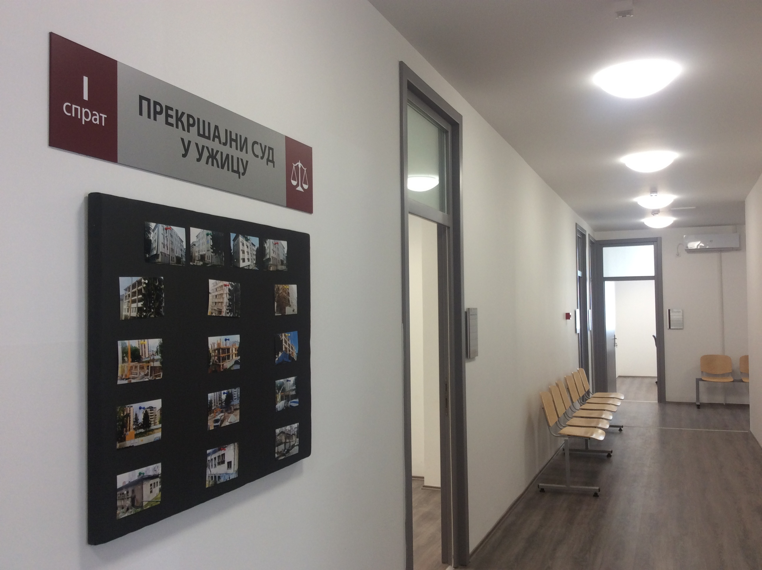

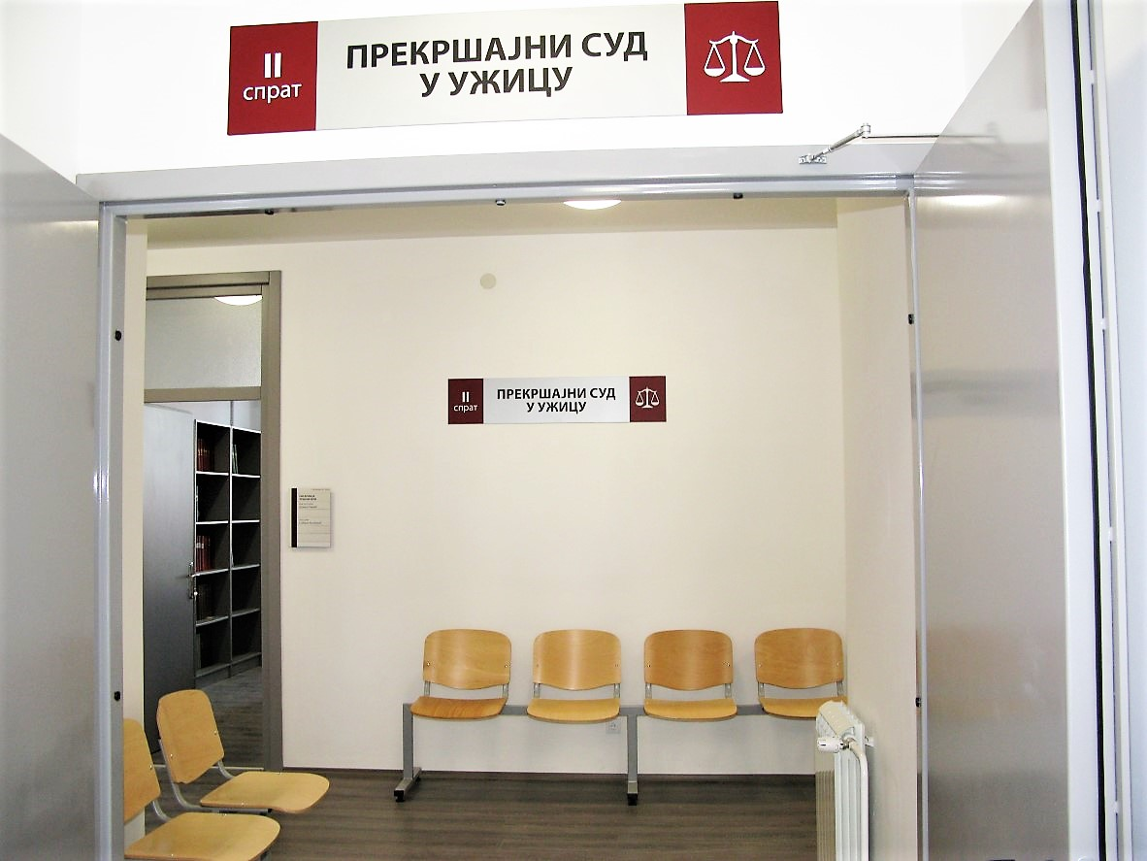

NADLEŽNOST I ORGANIZACIONA STRUKTURA

PREKRŠAJNOG SUDA U UŽICU

Nadležnost prekršajnog suda je određena Zakonom o prekršajima.

Prekršajni sud u prvom stepenu vodi prekršajni postupak.

Prekršajni sud odlučuje koje će činjenice uzeti kao dokazane i sud odlučuje na osnovu savesne i brižlјive ocene svakog dokaza posebno i svih dokaza zajedno i na osnovu rezultata celokupnog postupka. Sud je dužan da okrivlјeno ili drugo lice pouči o pravima koji mu po zakonu pripadaju, da postupak sprovodi bez odugovlačenja, dužan je da pre donošenja presude o prekršaju okrivlјenom pruži mogućnost da se izjasni o svim činjenicama i dokazima koji ga terete ili mu idu u korist.

Protiv presude i rešenja donetih u prvom stepenu može se izjaviti žalba drugostepenom sudu - Prekršajnom apelacionom sudu, Odelјenju suda u Kragujevcu. Žalba se podnosi preko ovog suda i to u zakonom predviđenom roku, od osam dana, ili tri dana, u zavisnosti od presude ili rešenja.

Pravila postupanja Prekršajnog suda u Užicu u sudskim stvarima iz njegove nadlženosti najčešće su regulisana Zakonom o prekršajima, Zakonom o izvršenju krivičnih sankcija, Zakonom o sudskim taksama, Zakonom o slobodnom pristupu informacijama od javnog značaja, Zakonom o javnim nabavkama, Zakonom o budžetskom sistemu, Zakonom o radu, Zakonom o maloletnim učiniocima krivičnih dela i krivičnopravnoj zaštiti maloletnih lica, Carinskim zakonom, Zakonom o bezbednosti saobraćaja na putevima, Zakona o javnom redu i miru, a primenjuje se i niz drugih zakona i podzakonskih aktaka koji sadrže odredbe o prekršajnoj odgovornosti za povredu navedenih propisa.

Prijem i raspodela predmeta

Pisarnica vrši poslove neposrednog prijema i raspodele predmeta.

Kontrolu raspodele predmeta vrši predsednik suda.

PREDSEDNIK PREKRŠAJNOG SUDA

Prava i obaveze predsednika prekršajnog suda su propisane Zakonom o prekršajima i Sudskim poslovnikom.

Predsednik prekršajnog suda u Užicu je Slobodan Marinković.

Predsednik suda:
1. Rukovodi sudskom upravom;
2. Nadzire rad sudskih odelјenja i službi, pregledom upisnika i pomoćnih knjiga, rokovnika i ročišta, stalnim evidentiranjem predmeta čije rešavanje duže traje, pribavlјa izveštaje na drugi pogodan način;
3. Ostvaruje stalni uvid u rad suda kao celine i preduzima mere za zakonit, pravilan i blagovremen rad;
4. Razmatra pritužbe stranaka i drugih učesnika u sudskom postupku;
5. Predstavlјa prekršajni sud;
6. Razmatra izveštaje o radu sudija i ocenjuje zajedno sa sudijama i ostalim radnicima da li se zadaci iz programa rada ostvaruju kako je propisano.

SUDIJE PREKRŠAJNOG SUDA

Sud ima osam sudija sa predsednikom suda, i to šest sudija u sedištu suda, i po jedan sudija u Odelјenju suda u Bajinoj Bašti i Čajetini. Jedno mesto sudije u sedištu suda je nepopunjeno.

U sedištu suda raspoređene su sledeće sudije:
- Slobodan Marinković - predsednik suda, telefon: 031/517-590
- Draginja Radović – zamenica predsednika suda, telefon: 031/3150080
- Tatjana Dimitrijević, telefon: 031/3150084
- Snežana Bogosavlјević, telefon: 031/3150081
- Zorica Pešterac-Šopalović, telefon: 031/3150083

U Odelјenju suda u Bajinoj Bašti raspoređene su sledeće sudije:
- Ljilјana Lazić – zamenica predsednika suda

U Odelјenju suda u Čajetini raspoređeni su sledeće sudije:
- Vidoje Vesović - zamenik predsednika suda

Sudije iz sedišta suda sude i u Odelјenju Prekršajnog suda u Bajinoj Bašti i Čajetini, po posebnom rasporedu.

Prekršajni sud u Užicu sa Odelјenjima suda u Bajinoj Bašti i Čajetini nema sekretara suda.

P I S A R N I C A

Pisarnica samostalno:

- Vrši prijem svih podnesaka, spisa i drugih akata;
- Osniva predmete i zavodi u odgovarajući upisnik i evidentira kretanje predmeta;
- Vrši otpremanje i dostavlјanje pismena;
- Izvršava odluke o naplati novčanih kazni, zaštitnih mera i zatvora;
- Vrši arhiviranje predmeta;
- Daje usmena i pisana obaveštenja na osnovu podataka iz upisnika i
spisa;
- Prima u obliku službene beleške saopštenja i izjave stranaka i drugih zainteresovanih lica;
- Preduzima odgovarajuće mere da se kazne i troškovi postupka blagovremeno izvrše.

Predsednik suda može narediti da radnici u pisarnici pored ovih poslova obavlјaju i druge poslove koji su bitni za rad ovog suda.

Radom sudske pisarnice Prekršajnog suda u Užicu rukovodi Dušica Glišić.

Prijemna kancelarija, ekspedicija i arhiva

Stranke, drugi učesnici u postupku, kao i njihovi punomoćnici ili zakonski zastupnici pismena predaju lično u prijemnu kancelariju suda ili preko PTT službe (pisma, telegrami itd.).
Prekršajni sud u Užicu svu poštu prima preko prijemne kancelarije u sedištu suda i sudskim odelјenjima, a prijemna kancelarija u sedištu suda se nalazi u kancelariji br.7.
Svaki spis koji stigne u sud prethodno se overi prijemnim pečatom suda sa datumom prijema, kao i brojem priloga koji su uz to pismeno predati u sud. Ukoliko stranka želi da dobije potvrdu o prijemu određenog pismena u sud (a predaje ga lično u prijemnoj kancelariji suda) neophodno je da izradi još jedan primerak pismena koji predaje, na koji će biti stavlјen prijemi pečat suda sa tačnim datumom i časom prijema, identično kao i na primerku koji zadržava sud. Ukoliko stranka sudu dostavlјa pismeno putem pošte, kao dokaz o blagovremenoj predaji, neophodno je da stranka sačuva potvrdu o slanju preporučene pošilјke. Poslovi ekspedicije podrazumevaju poslove otpravlјanja pošte koja ide iz Prekršajnog suda u Užicu, a ekspeduju se pozivi strankama, sudske odluke i drugi podnesci suda i stranaka, razni dopisi suda upućeni drugim državnim organima, pravnim i fizičkim licima. Pravnosnažno rešeni predmeti se arhiviraju i čuvaju u posebnoj prostoriji u sedištu Prekršajnog suda u Užicu.

Sudski poslovnik propisuje period čuvanja i rukovanja arhivarskih predmeta u zavisnosti od vrste i predmeta postupka, a nakon tog perioda se arhivirani spisi izlučuju iz arhive suda u skladu sa Sudskim poslovnikom. Molba za razgledanje ili kopiranje arhiviranih predmeta podnosi se predsedniku suda na odlučivanje i davanje dozvole.

Izvršna pisarnica

U Prekršajnom sudu u Užicu izvršna pisarnica izvršava pravnosnažne presude i rešenja, stara se o naplati izrečenih novčanih kazni, troškova prekršajnog postupka i paušalnih troškova, o izvršenju zaštitnih mera, preduzima sve potrebne mere za naplatu novčanih kazni, izvršenje kazne zatvora, izvršava kazne po zamolnicama, dostavlјa drugim sudovima pravnosnažne presude radi izvršenja i daje strankama potrebna obaveštenja u vezi izvršenja.

ZAPOSLENI U SUDU

Za obavlјanje poslova iz delokruga suda sistematizuju se 14 radnih mesta, sa 26 zaposlenih, od čega su jedan savetnik, 17 državnih službenika i osam nameštenika.

Sistematizuju se sledeća radna mesta i broj izvršilaca:

- sudijski pomoćnik
Srđan Žunić – na određeno

Državni službenici :

- Administrativno tehnički sekretar
Jelena Drobnjaković

- šef pisarnice
Dušica Glišić, telefon: 031/3150086

- upisničar
Slađana Vučićević, telefon: 031/3150087
Olivera Stevanović

- radno mesto za ekspediciju
Zorica Vasić
Marina Baštovanović
Milenka Škodrić

- arhivar
Marina Milićević

- radno mesto na izvršnim predmetima
Nevena Lazović, telefon: 031/525973
Ana Tadić, telefon: 031/3150066
Nataša Petrović
Dragana Melović

- šef računovodstva
Jelena Cvetinović, telefon: 031/3150085

-obračunski radnik zarada
Dragana Milošević

- zapisničar
Milunika Jovović
Brankica Šulјagić-na određeno

- informatičar
Nebojša Gavrilović, telefon: 031/3150087

Nameštenici :

- daktilograf
Zorica Jocić
Ljilјana Kovačević
Nada Kepić
Snežana Đurić
Dragica Radović
Danka Pavlović

-dostavlјač
Milica Jezdić

- spremačica
Desa Grbović

NAPLAĆIVANјE TAKSI

Na osnovu Zakona o sudskim taksama prekršajni sudovi su u obavezi da naplaćuju sudske takse na odgovarajući evidentni račun prihoda suda i to:

- Za žalbu protiv presude – 900,00 dinara
- Za zahtev za ponavlјanje prekršajnog postupka i zahtev za vanredno preispitivanje pravosnažne presude – 1.750,00 dinara
- Za zahtev kojim se traži uverenje – 100,00 dinara
- Za uverenje – 190,00 dinara
- Za razmatranje završenih predmeta – 190,00 dinara
- Za prepisivanje sudskih akata kao i akata iz zbirke isprava – 20,00 dinara po stranici teksta izvornika
- Za opomenu kojom se neko poziva da plati taksu koju je bio dužan da plati i bez opomene – 390,00 dinara
- Za odluku kojom se odbacuje ili odbija zahtev za izuzeće sudije, predsednika suda ili drugih službenih lica – 590,00 dinara
- Za molbu kojom se traži odlaganje izvršenja kazne zatvora - 590,00 dinara, dok se za odluku prvostepenog suda po molbi plaća 980,00 dinara; za žalbu na odluku prvostepenog suda plaća se 590,00 dinara, dok se za odluku drugostepenog suda plaća 980,00 dinara.
Takse se uplaćuju na žiro račun ovog suda broj: 840-1080621-05.

IZVEŠTAJ O RADU PREKRŠAJNOG SUDA U UŽICU
ZA 2021. GODINU

U toku 2021. godine u Prekršajnom sudu u Užicu, ukupno u radu je bilo 25.125 predmeta, u PR, IPRV, PRM, IPR, IPR1, IPR3, PRPOM.
U radu je bilo ukupno 8.382 predmeta PR (5.664 predmeta su primlјeni u toku 2021. godine, dok je prenetih predmeta bilo 2.718).
Od 8.382 predmeta koji su bili na rešavanju u 2021. godini, rešeno je 5.604 predmeta, a na kraju izveštajnog perioda je ostalo nerešenih 2.778 predmeta.
Broj prosečno mesečno rešenih predmeta po sudiji je 73 predmeta.
U Prekršajnom sudu u Užicu kod rešenih predmeta u 2021. godini su izrečene 4.285 novčanih kazni, 29 kazni zatvora, 4 kazne zatvora i novčane kazne, u 419 predmeta su izrečene opomene, 34 vaspitne mere, 1.407 izrečenih zaštitnnih mera uz izrečenu kaznu, 61 odbačaj zahteva i 295 obustava (od toga zbog zastare 108 i iz drugih razloga 187).
Prekršajni sud u Užicu je u 2021. godini primio 87 predmeta po upisniku IPRV, i u toku godine su svi predmeti rešeni.
Shodno čl.12. Sudskog poslovnika donet je program rešavanja starih predmeta što je rezultiralo smanjenjem broja starih predmeta, pa je tako od 2.718 nerešenih predmeta prenetih u 2021. godinu rešeno 2.325 predmeta, dok je ostalo nerešeno 393 predmeta, koji će u toku 2022. godine imati prioritet u rešavanju.
U 2021. godini podneto je 96 zahteva za pokretanje prekršajnog postupka protiv maloletnih lica, a preneta su 46 predmeta, pa je ukupno u radu bilo 142 predmeta protiv maloletnih lica. Rešen je 131 predmet, a 11 predmeta je ostalo nerešeno.
U 2021. godini je izjavlјeno na presude Prekršajnog suda u Užicu 455 žalbi a preneto je iz 2020. godine 93, pa je tako bilo ukupno u radu 548 predmeta po žalbi u Prekršajnom apelacionom sudu. Od toga je ukupno rešeno 442 žalbi, a ostalo nerešeno 106 žalbi. Od toga je potvrđeno 296 presuda, ukinuto 112, preinačeno 34 presuda, tako što je u 3 predmeta smanjena kazna a u 1 predmetu povećana, dok je u 30 predmeta došlo do obustave postupka zbog zastare prekršajnog gonjenja.

U 2021. godini u Prekršajnom sudu u Užicu na izvršenju je bilo 7.245 predmeta, od kojih je izvršeno 4.956 predmeta, a na kraju godine ostalo je neizvršeno 2.289 predmeta. U toku godine zbog zastarelosti je obustavlјeno 12 predmeta izvršenja, a iz drugih razloga obustave izvršenja nije bilo. Na izvršenju je ukupno u radu bilo i 7.657 prekršajnih naloga (IPR3) od kojih je primlјeno 3.580 a preneto 4077. Izvršeno je 4.337, a ostalo neizvršeno 3.320 predmeta. Ukupno u radu na izvršenju je bilo 14.902 predmeta. Na izvršenju je bilo 987 IPR1 predmeta, od kojih je primlјeno 578 predmeta a preneto 409 predmeta, od čega je izvršeno 806 predmeta, a neizvršen 181 predmet.

U toku 2021. godine, Prekršajni sud u Užicu, postupajući po odlukama, naplatio je u smislu izvršenja novčani iznos od 220.936.521,49 dinara, dok je na ime paušalno izrečenih troškova postupka naplatio iznos od 10.987.052,87 dinara. Ukupan iznos naplaćenih kazni sa paušalom iznosi 231.923.574,36 dinara.

U Prekršajnom sudu u Užicu u 2021. godini primlјeno je u rad 540 predmeta pravne pomoći, a preneto iz prethodnog perioda 131 predmet, pa je ukupno u radu bilo 671 zamolnica za saslušanje. Udovolјeno je u 524 predmeta, a neudovolјeno je u 147 predmeta.

ODOBRENI BUDžET I SREDSTVA RADA
SUDA ZA 2021. GODINU

Sredstva za rad prekršajnog suda obezbeđuju se u budžetu Republike Srbije i njima se omogućava nezavisnost sudske vlasti i uredan rad suda.

Nadzor nad trošenjem budžetskih sredstava opredelјenih za rad prekršajnog suda sprovode Visoki savet sudstva, ministarstvo nadležno za pravosuđe i ministarstvo nadležno za finansije.

Zakonom o budžetu Republike Srbije za 2021. godinu određena su sledeća sredstva za finansiranje:

Plate, dodaci i naknade
zaposlenih (zarade) 35.268.605,15 dinara

Socijalni doprinosi
na teret poslodavca 5.872.222.75

Naknade u naturi 27.000,00

Socijalna davanja
zaposlenima 1.837.745,00

Naknade
za zaposlene 1.025.590,37

Nagrade zaposlenima i
ostali posebni rashodi 93.222,00

Stalni troškovi 8.167.498,95

Troškovi putovanja 7.220,00

Usluge po ugovoru 8.491.905,42

Tekuće popravke i
održavanje 152.841,00

Materijal 1.298.967,10

Novčane kazne i penali
po rešenju sudova 2.430.319,91

Porezi, obavezne takse, kazne, penali i kamate 152.938,00

Mašine i oprema 224.690,00

UKUPNO 65.050.765,65 dinara

Naplaćeno novčanih kazni i paušala u 2021. godini: | 231.923.574,36 dinara
Ukupni troškovi suda u 2021. godini: | 65.050.765,65 dinara

JAVNOST RADA PREKRŠAJNOG SUDA

Rad prekršajnog suda je javan. Javnost rada obezbeđuje se naročito održavanjem javnih pretresa, javnim objavlјivanjem odluka i davanjem odluka zainteresovanim licima.
Obaveštenje predstavnicima štampe i drugih sredstava javnog informisanja o radu suda daje predsednik suda.
Oglasi i saopštenja u sudu ističu se na oglasnoj tabli suda.
Radi očuvanja tajne, zaštite morala, interesa maloletnika ili zaštite drugih posebnih interesa može se isklјučiti javnost rada u svim ili pojedinim fazama postupka.

Shodno članu 24. Sudskog poslovnika, u pisarnici se daju obaveštenja na osnovu podataka iz upisnika i spisa.
Ne mogu se davati obaveštenja koja se odnose na pravilnost vođenja postupka i pravilnost donetih odluka, a ostala obaveštenja o stanju u spisima predmeta mogu se davati samo ovlašćenim licima.
Kratka i hitna obaveštenja se mogu davati i telefonskim putem.
Razgledanje i prepis spisa mogu se dati samo ovlašćenim licima po prethodno pribavlјenom odobrenju.

ZAŠTITA PODATAKA O LIČNOSTI

ZAKON

o zaštiti podataka o ličnosti

"Službeni glasnik RS", broj 87 od 13. novembra 2018.
I. OSNOVNE ODREDBE
Predmet zakona
Ovim zakonom uređuje se pravo na zaštitu fizičkih lica u vezi sa obradom podataka o ličnosti i slobodni protok takvih podataka, načela obrade, prava lica na koje se podaci odnose, obaveze rukovalaca i obrađivača podataka o ličnosti, kodeks postupanja, prenos podataka o ličnosti u druge države i međunarodne organizacije, nadzor nad sprovođenjem ovog zakona, pravna sredstva, odgovornost i kazne u slučaju povrede prava fizičkih lica u vezi sa obradom podataka o ličnosti, kao i posebni slučajevi obrade.
Ovim zakonom uređuje se i pravo na zaštitu fizičkih lica u vezi sa obradom podataka o ličnosti koju vrše nadležni organi u svrhe sprečavanja, istrage i otkrivanja krivičnih dela, gonjenja učinilaca krivičnih dela ili izvršenja krivičnih sankcija, uklјučujući sprečavanje i zaštitu od pretnji javnoj i nacionalnoj bezbednosti, kao i slobodni protok takvih podataka.

Cilј zakona
Ovim zakonom se obezbeđuje zaštita osnovnih prava i sloboda fizičkih lica, a posebno njihovog prava na zaštitu podataka o ličnosti.
Odredbe posebnih zakona kojima se uređuje obrada podataka o ličnosti moraju biti u skladu sa ovim zakonom.
Primena
Ovaj zakon primenjuje se na obradu podataka o ličnosti koja se vrši, u celini ili delimično, na automatizovan način, kao i na neautomatizovanu obradu podataka o ličnosti koji čine deo zbirke podataka ili su namenjeni zbirci podataka.
Ovaj zakon ne primenjuje se na obradu podataka o ličnosti koju vrši fizičko lice za lične potrebe, odnosno potrebe svog domaćinstva.
Ovaj zakon primenjuje se na obradu podataka o ličnosti koju vrši rukovalac, odnosno obrađivač koji ima sedište, odnosno prebivalište ili boravište na teritoriji Republike Srbije, u okviru aktivnosti koje se vrše na teritoriji Republike Srbije, bez obzira da li se radnja obrade vrši na teritoriji Republike Srbije.
Ovaj zakon primenjuje se na obradu podataka o ličnosti lica na koje se podaci odnose koje ima prebivalište, odnosno boravište na teritoriji Republike Srbije od strane rukovaoca, odnosno obrađivača koji nema sedište, odnosno prebivalište ili boravište na teritoriji Republike Srbije, ako su radnje obrade vezane za:
1) ponudu robe, odnosno usluge licu na koje se podaci odnose na teritoriji Republike Srbije, bez obzira da li se od tog lica zahteva plaćanje naknade za ovu robu, odnosno uslugu;
2) praćenje aktivnosti lica na koje se podaci odnose, ako se aktivnosti vrše na teritoriji Republike Srbije.

Kontakt podaci lica za zaštitu podataka o ličnosti:
Slobodan Marinković - predsednik suda, telefon: 031/517-590, 031/3150090.

OSTVARIVANјE PRAVA NA PRISTUP INFORMACIJA OD JAVNOG
ZNAČAJA

U skladu sa Zakonom o slobodnom pristupu informacijama od javnog značaja javnost ima pravo da pristupi informacijama od javnog značaja kojima raspolaže ovaj sud.

Navedeni Zakon definiše da je informacija od javnog značaja ona kojom raspolaže sud javne vlasti nastale u radu ili u vezi sa radom suda javne vlasti.

Prema članu 5. Zakona, sud je obavezan da informaciju od javnog značaja učini dostupnom zainteresovanim licima, kao i njegovo kopiranje, slanje kopija dokumenata poštom faksom, elektronskom poštom ili na drugi način.

PODNOŠENјE ZAHTEVA ZA PRISTUP INFORMACIJAMA OD JAVNOG
ZNAČAJA

Zahtev tražioca informacija od javnog značaja podnosi se u pisanoj formi i obavezno treba da sadrži lične podatke tražioca zahteva. Tražilac nije dužan da navede razloge za zahtev tj. za pristup informacijama.

Ako zahtev ne sadrži potrebne podatke, presednik suda će poučiti tražioca zahteva upustvom da zahtev dopuni. Ako tražilac u roku od 15 dana to ne učini Prekršajni sud u Užicu donosi zaklјučak o odbacivanju zahteva kao neuredan.

Ovaj Sud je dužan da omogući pristup informacijama i na osnovu usmenog zahteva tražioca koji se saopštava u zapisnik i o čemu se vodi posebna evidencija. Rokovi se računaju kao da je zahtev podnet u pisanoj formi.

NAČELO JEDNAKOSTI

Prava iz Zakona o slobodnom pristupu informacijama od javnog značaja pripadaju svima pod jednakim uslovima, bez obzira na državlјanstvo, prebivalište, boravište, odnosno sedište, ili lično svojstvo, kao što je rasa, veroispovest, nacionalna i stručna pripadnost, pol i slično.

VRSTE INFORMACIJA, NAČIN ČUVANјA NOSAČA INFORMACIJA I ODLUČIVANјE PO ZAHTEVU

Nosači informacija u ovom sudu su predmeti koji se čuvaju u pisarnici, arhivirani predmeti koji se čuvaju u arhivi ovog suda, kao i baza pravnih propisa čiji je izdavač «Profi sistem».

Sud je dužan da u roku od 15 dana od prijema zahteva obavesti tražioca informacije o posedovanju informacije. Ukoliko nije u mogućnosti da to učini u navedenom roku dužan je da tražioca informacije obavesti o tome i da odredi naknadni rok za dostavlјanje informacije, koji ne može biti duži od 40 dana.

Ukoliko sud utvrdi da tražiocu informacije ne treba dostaviti traženu informaciju sud će doneti rešenje o odbijanju pristupa informaciji, a protiv ovog rešenja tražilac informacije može izjaviti žalbu Povereniku u roku od 15 dana od dana dostavlјanja rešenja ovog suda.
Sud će sačiniti službenu belešku o dostavlјanju informacije tražiocu informacije.

ISKLjUČENјE I OGRANIČENјE SLOBODNOG PRISTUPA
INFORMACIJAMA OD JAVNOG ZNAČAJA

Prema članu 9. navedenog Zakona sud neće omogućiti ostvarivanje prava na pristup informacijama ako bi time:
1. Ugrozio život, zdravlјe, sigurnost ili koje drugo važno dobro nekog lica.
2. Ugrozio ili otežao sprečavanje ili otkrivanje krivičnog dela, optuženje za krivično delo, vođenje sudskog postupka, izvršenje presude ili sprovođenje kazne ili koji drugi pravno uređeni postupak ili fer postupanje i pravilno suđenje.
3. Ozbilјno ugrozio odbranu zemlјe, nacionalnu ili javnu bezbednost ili međunarodne odnose.
4. Bitno umanjio sposobnost države da upravlјa ekonomskim procesima u zemlјi ili bitno otežao ostvarenje opravdanih ekonomskih interesa.
5. Učinio dostupnim informaciju ili dokument za koje je propisima ili službenim aktom zasnovanim na Zakonu određeno da se čuva kao državna, službena, osnovna i druga tajna, odnosno koji je dostupan samo određenom krugu lica, a zbog čijeg bi odavanja mogle nastupiti teške pravne ili druge posledice po interese zaštićene Zakonom koji pretežu nad interesom za pristup informacijama.

ZLOUPOTREBA SLOBODNOG PRISTUPA INFORMACIJAMA OD
JAVOG ZNAČAJA

Sud u skladu sa članom 13. navedenog Zakona nije u obavezi da tražiocu omogući ostvarivanje prava na pristup informacijama od javnog značaja ako isti to pravo zloupotreblјava, odnosno ako je traženje nerazumno, često, kada se ponavlјa zahtev za istim ili već dobijenim informacijama, ili kada se traži preveliki broj informacija.

ZABRANA DISKRIMINACIJE NOVINARA I JAVNIH GLASILA

Sud ne sme stavlјati u bolјi položaj ni jednog novinara ili javno glasilo, kada je više njih uputilo zahtev za pristup informacijama od javnog značaja, tako što će samo njemu ili njemu pre nego drugim novinarima ili javnim glasilima omogućiti ostvarivanje prava na pristup informacijama od javnog značaja.

NAKNADA

Uvid u dokument koji sadrži traženu informaciju je besplatan.
Kopija dokumenta koji sadrži traženu informaciju izdaje se uz obavezu tražioca da plati naknadu nužnih troškova izrade te kopije, a u slučaju upućivanja i troškove upućivanja.
Vlada propisuje troškovnik na osnovu koga sud obračunava troškove.
Od obaveze plaćanja naknade oslobođeni su novinari, kada kopiju dokumenta zahtevaju radi obavlјanja svog poziva, udruženja za zaštitu lјudskih prava, kad kopiju dokumenta zahtevaju radi ostvarivanja cilјeva udruženja, i sva lica kada se tražena informacija odnosi na ugrožavanje, odnosno zaštitu zdravlјa stanovništva i životne sredine.

PREKRŠAJNI SUD U UŽICU
U Užicu, SU II-17a 4/22, dana 22. februara 2022. godine

predsednik
Prekršajnog suda u Užicu
Slobodan Marinković

